HIGHLIGHT DELLA MOSTRA
Sciamani. Comunicare con l’invisibile
Palazzo delle Albere, II piano.
A cura del Mart, Museo di arte moderna e contemporanea di Trento e Rovereto
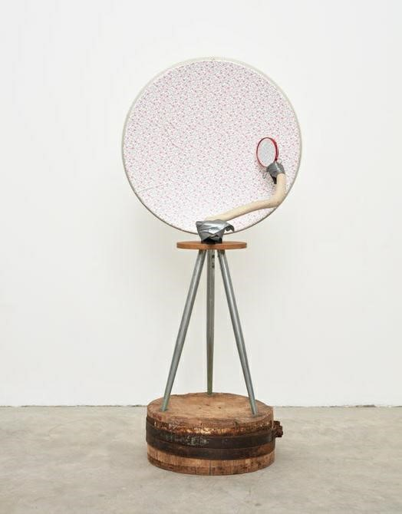 | Jimmie Durham (1940-2021)  Elephant skull study #7, 2005  Materiali vari  Collezione Marco Ghigi, Bologna  Influenzato dalle tradizioni culturali dei nativi Cherokee, il nordamericano Jimmie Durham utilizza oggetti di recupero per le sue sculture.  I rifiuti della società consumistica, che rappresentano e sfidano la struttura coloniale occidentale, dialogano con elementi provenienti dal mondo naturale e con oggetti-simbolo delle popolazioni native del nord America. Il modo in cui questi materiali sono utilizzati e combinati dall’artista lo avvicina alle pratiche sciamaniche: gli oggetti acquisiscono valore sia per le loro specificità fisiche e funzionali, sia per le loro proprietà iconologiche.

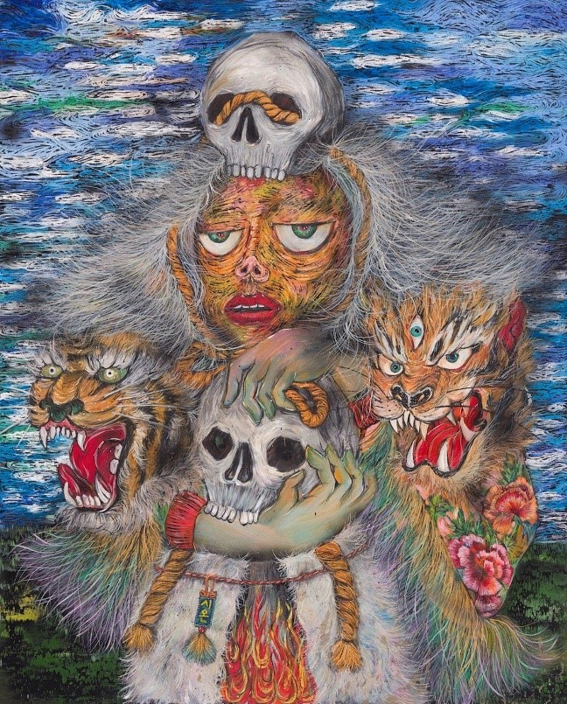 | Si On (1979)  There Is a Life, There Is a Death, 2021  Olio e spray su tela  Collezione De Iorio  La cultura sciamanica sudcoreana ruota attorno alla figura femminile della Mudang. Guida spirituale, guaritrice e medium tra il mondo visibile e il regno degli spiriti, la Mudang gode di prestigio sociale e rispetto, sovvertendo le dinamiche patriarcali. L’opera di Si On richiama antiche tradizioni e simboli, sottolineando l’intreccio tra la vita e la morte, la natura ciclica dell’esistenza, le connessioni tra passato e futuro e attingendo alle storie degli spiriti guida e alle leggende sulla Mudang.
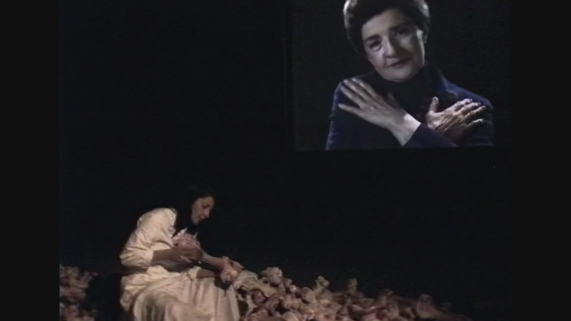 | Marina Abramović (1946)  Making of Balkan Baroque  in Venice,1997-2020,  Video  Ramon Coelho video artist  La celebre performance con cui l’artista serba Marina Abramović vince il Leone d’Oro alla Biennale di Venezia (1997) è documentata da una fotografia di Attilio Maranzano e dal video di Ramon Coelho. Nata in seguito alla guerra in Jugoslavia la performance vede impegnata Abramović per quattro giorni e sei ore nell’atto di lavare con una spazzola un cumulo di grandi ossa animali mentre recita traumi nazionali e personali. Il rituale di purificazione, in cui risuonano echi della cultura sciamanica, denuncia l’impossibilità di cancellare le drammatiche conseguenze della guerra. Il legame con la tradizione della propria terra di origine prende corpo anche nel video proiettato durante l’esecuzione della performance. Qui l’artista, nelle vesti di una scienziata, riporta il racconto di come nei Balcani vengono uccisi i topi, spinti a mangiarsi a vicenda: una narrazione che simboleggia la brutalità dei conflitti generati dall’umanità. Nel contesto della mostra, l’opera può essere letta in controluce rispetto a due delle più classiche manifestazioni della ritualità sciamanica, lo smembramento e il disossamento. Tali pratiche rituali ancestrali, rintracciabili in pressoché tutte le culture sciamaniche, divengono azione politica e denuncia.

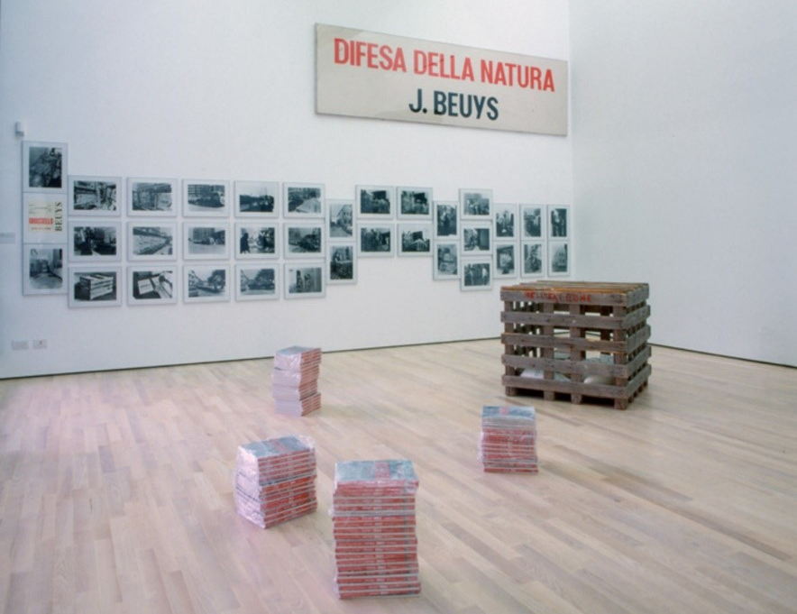 | Joseph Beuys (1921-1986) e  Buby Durini (1924-1994)  Difesa della natura / Grassello, 1979-1984  Fotografia, cataloghi, cassa in legno, sacchi di calce, stampa su tessuto  Mart Rovereto  Artista sciamano per eccellenza, Joseph Beuys ha inteso l’arte come atto terapeutico per sé e per il mondo, secondo una visione antropologica radicale di un’umanità oltre il capitalismo. Difesa della Natura è un progetto che si sviluppa nella tenuta agricola dell’artista Buby Durini durante il celebre “Viaggio in Italia” di Beuys.  Vera e propria “utopia concreta” di rigenerazione
psichica e spirituale, l’opera denuncia l’imminente catastrofe ecologica e invita allo sviluppo di pratiche di agricoltura decentralizzata, collettiva, e sostenibile. La “difesa” a cui allude il titolo del progetto è da intendersi in senso antropologico oltre che ecologico, dunque come una vera e propria difesa dell’umanità e del pianeta.

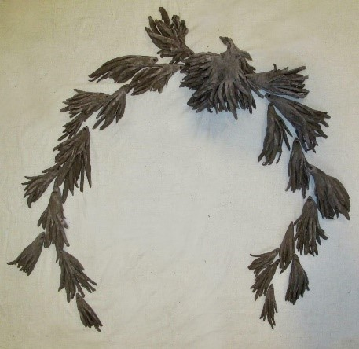 | Chiara Camoni (1974)  Senza titolo (Falena Fischietti), 2023  Terracotta nera etrusca  Courtesy l’artista e SpazioA, Pistoia  Grande Sorella, 2023  Courtesy l’artista e SpazioA, Pistoia  Il mondo sciamanico viene esplorato da Chiara Camoni attraverso la creazione di oggetti in terracotta o elementi organici che ricalcano gli strumenti utilizzati nei rituali primitivi. La raccolta stessa, l’assemblaggio di materiali e forme tipiche della ritualità sciamanica e le perfermonce che l’artista pratica hanno a che fare con una personale ricerca mistica e spirituale.

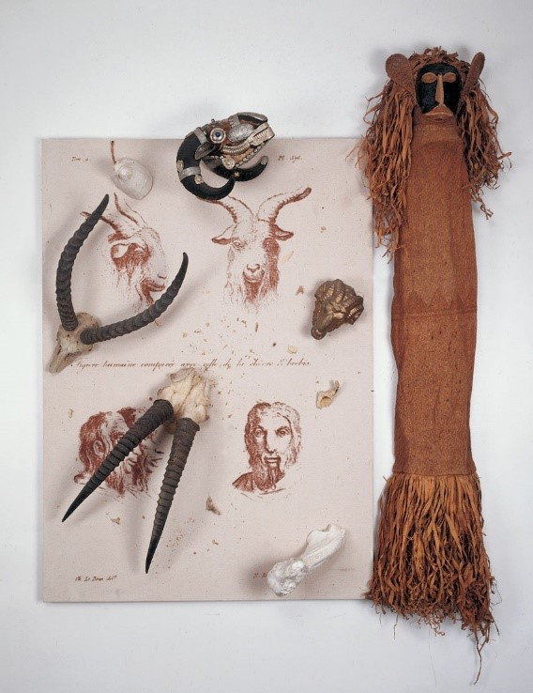 | Daniel Spoerri (1930)  Figure humaine comparée avec celle de la chévre et brebis (dalla serie "Carnaval des Animaux"),1995,  Assemblaggio, materiali vari su stampa scanachrome  Collezione del Centro Pecci, Prato. Donazione dell’artista  Tra i principali protagonisti della scena artistica internazionale dagli anni ‘60, Daniel Spoerri ha indagato il mistero dell’esistenza umana anche attraverso la perlustrazione dell’arcano rapporto con gli oggetti. Nella serie Carnaval des Animaux l’artista confronta l’umano e l’animale. L’opera in mostra, tratta da quella serie, richiama i disegni e gli studi fisionomici di Charles Le Brun – primo pittore di corte di Luigi XIV che nel 1671 tenne a Parigi due conferenze sulle “similitudini fra la fisionomia umana e quella animale” – e l’immaginario dei riti sciamanici. Un teschio decorativo tibetano, delle corna di ungulati

e una maschera rituale polinesiana – liberamente associati ai disegni – sono i paraphernalia sciamanici scelti per mettere in risalto la similitudine tra il genoma umano e quello animale: “sappiamo ormai con certezza che il codice genetico è universale, vale a dire comune a tutti gli organismi siano essi batteri, piante, animali o esseri umani. Il che significa, in parole povere, che tutti gli organismi viventi, uomo incluso, hanno avuto origine dalle stesse cellule” (Spoerri).

